Marka Tesla weszła na polski rynek
Mówiąc Tesla, większość z nas myśli o jednym Jednak do Polski wkracza właśnie czeska Tesla - marka urządzeń smart home.

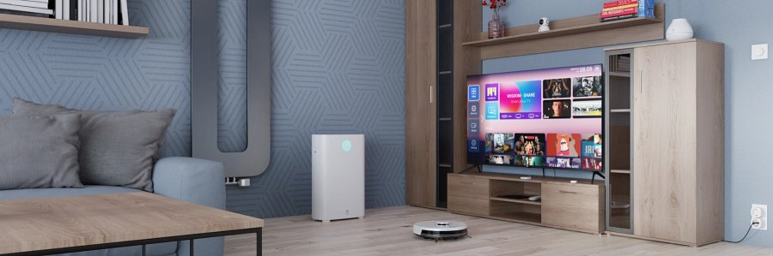
Tesla rozwija się już od 70 lat. Marka oferuje bardzo szerokie portfolio produktów:
l systemy kamer (zewnętrznych i wewnętrznych, w tym nianie dla dzieci),
l inteligentne produkty dla zwierząt domowych (fontanny do picia, karmniki dla psów i kotów z kamerami lub interaktywne zabawki podłączone do Internetu),
l oczyszczacze powietrza,
l oświetlenie,
l urządzenia do opieki na dziećmi czy do higieny osobistej.

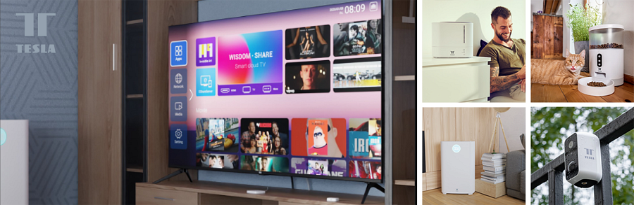
Marka Tesla oferuje najbardziej wszechstronny ekosystem na rynku.
CEO marki Tesla Viktor Hajíček, który stoi za początkowym pomysłem, mówi tak o nowej marce: “Chciałem zaoferować czeskim klientom coś nowego. Koncepcja inteligentnego domu jest obecnie często nieuchwytna, nieznana, niezrozumiała, a może nawet niedostępna. Chcemy to zmienić. Naszym celem jest uczynienie inteligentnego domu powszechną częścią wszystkich domów i ułatwienie życia każdemu, niezależnie od jego zainteresowań czy możliwości. Inteligentny dom to nie fizyka jądrowa".
Marka Tesla oferuje produkty codziennego użytku, których obsługa jest bardzo prosta pomimo swoich zaawansowanych funkcji i możliwości.
Tesla aktualnie działa w wielu krajach Europy Środkowej i Zachodniej, a od niedawna także w Polsce.

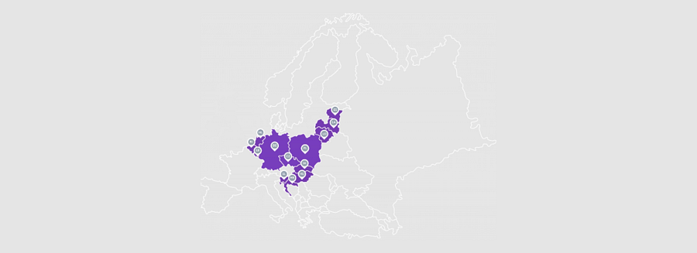
TESLA oferuje produkty inteligentnego domu, które przede wszystkim ułatwią życie i znacznie zaoszczędzą czas. Podczas produkcji firma koncentruje się na właściwym wyborze materiałów, aby były wysokiej jakości i miały maksymalny okres trwałości przez cały czas użytkowania produktu, biorąc pod uwagę przystępność cenową.

Firma stale się rozwija i będzie poszerzać swój asortyment.

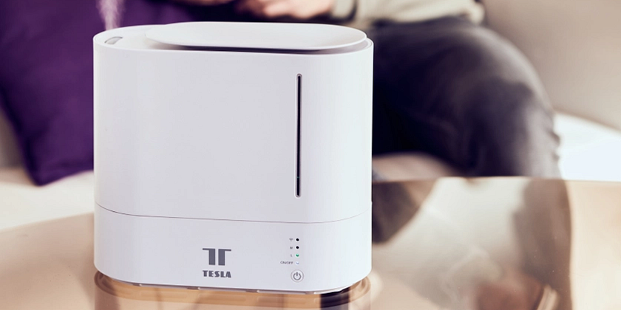
Ponadto wszystkie urządzenia marki TESLA można łatwo dostosować i adaptować do indywidualnych potrzeb każdego użytkownika.

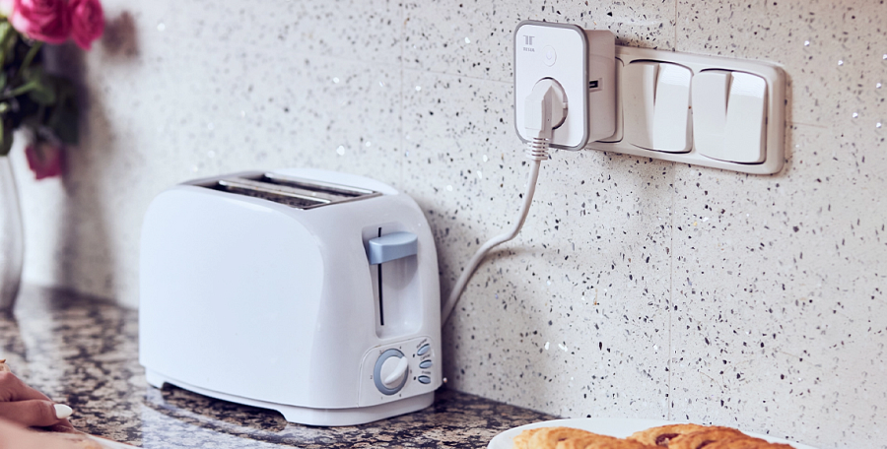
Dodatkowo marka Tesla posiada własną aplikację, dzięki której można sterować wszystkimi urządzeniami z portfolio marki. Wszystko w jednym miejscu: Jedna marka, jedno rozwiązanie, jedna aplikacja.

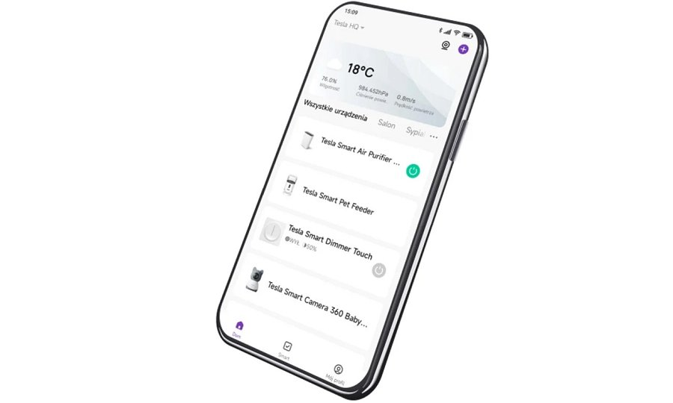
Gdzie kupić: https://www.teslasmart.com/pl/gdzie-kupic

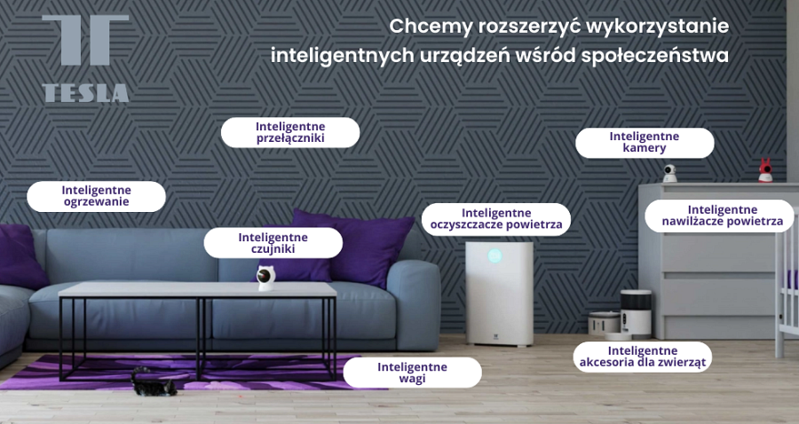
Kontakt w sprawie współpracy sprzedażowej:
Jacek Perlikiewicz
mail: jacek.perlikiewicz@teslasmart.com
Link do strony producenta: https://www.teslasmart.com/pl
Social media:
Facebook: https://www.facebook.com/teslasmartpl
Instagram: https://www.instagram.com/teslasmartpl

